**BAB IV**

**IMPLEMENTASI SISTEM**

Pada bab ini berisi tentang analisa dari aplikasi yang sudah dibuat dan teknologi yang digunakan baik *Hardware* maupun *software* yang digunakan untuk membangun perangkat lunak, prosedur dan fungsi, berkas – berkas yang digunakan.

* 1. **Implementasi**

Setelah aplikasi dirancang dan dibangun secara rinci, maka selanjutnya menuju tahap implementasi. Tujuan implementasi adalah untuk mengkonfirmasikan modul program perancangan pada pemain. Sehingga pemain bisa memberi masukan kepada penulis.

Implementasi dibagi menjadi 2, yaitu: implementasi *Non In-Game* dan implementasi *In-Game*. Implementasi *Non In-Game* adalah implementasi yang tidak langsung memepengaruhi permainan, akan tetapi implementasi tersebut dapat memberikan pengaruh secara signifikan. Implementasi *In-Game* adalah implementasi yang langsung mempengaruhi *gameplay* dan pengendali langsung dari *gameplay* tersebut.

1. **Perangkat Keras**

Dibutuhkan spesifikasi perangkat keras dengan kondisi tertentu agar dapat membangun dengan baik, dalam aplikasi ini penulis menggunakan spesifikasi perangkat keras sebagai berikut:

1. Prosesor AMD A8
2. RAM 4 GB DDR3
3. AMD RADEON X 4
4. HDD 500 GB.
5. **Perangkat Lunak**

Perangkat lunak yang dibutuhkan agar aplikasi dapat dibuat dengan baik, antara lain:

1. Sistem operasi Fedora 28
2. OpenJDK 8
3. Android SDK
4. Android Studio
5. Gradle
6. GIMP
7. Audacity.
   1. **Implementasi Pada Divais Meizu M5C**

Divais yang dipakai untuk pengujian dan penerapan *game* ini adalah milik:

Nama : Sampurno

HP : +6285708347846

Email : [-](mailto:janoko.java22@yahoo.com)

Izin : Dilampirkan berserta tanda tangan pemilik

1. Tampilan *splash screen*

Tampilan *splash screen* adalah tampilan pembuka untuk menginisiasi semua konfigurasi pada aplikasi melalui eksekutor latar belakang.

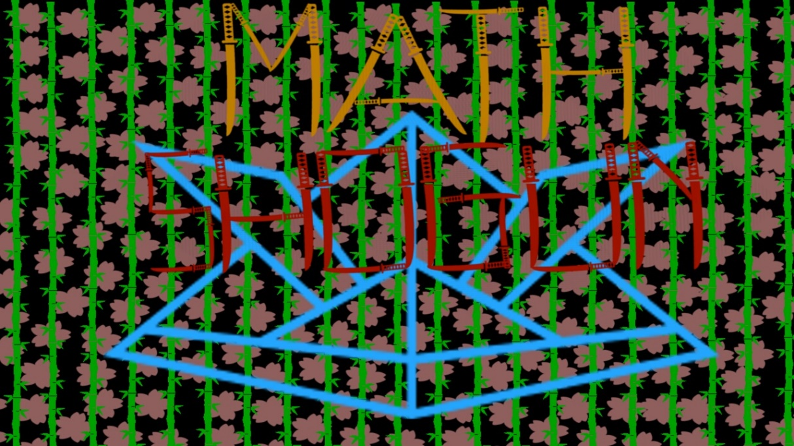

Gambar 4.1 Splash Screen Meizu M5C

1. Tampilan cerita

Tampilan cerita adalah tampilan dimana pemain ditunjukkan tugas – tugas dan alasan – alasan kenapa permainan tersebut harus dikerjakan.

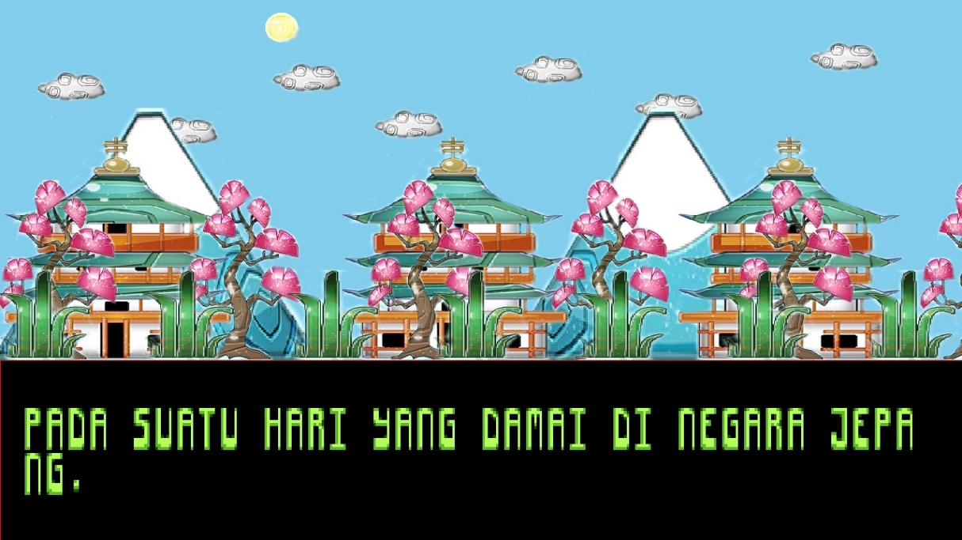

Gambar 4.2 Tampilan Cerita Pada Meizu M5C

Untuk melanjutkan ke tampilan selanjutnya, cukup tekan layar hingga tampilan *dashboard* tayang.

1. Tampilan *dashboard*

Tampilan *dashboard* adalah tampilan dimana pengguna dapat merubah konfigurasi, lihat *score* dan memulai permainan baru.

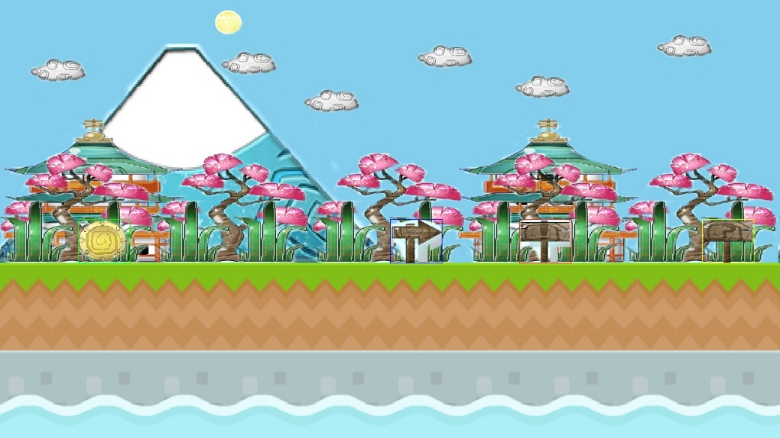

Gambar 4.3 Tampilan Dashboard Pada Meizu M5C

1. Tampilan s*etting*

Tampilan *setting* adalah tampilan untuk mengubah konfigurasi tingkat kesulitan.

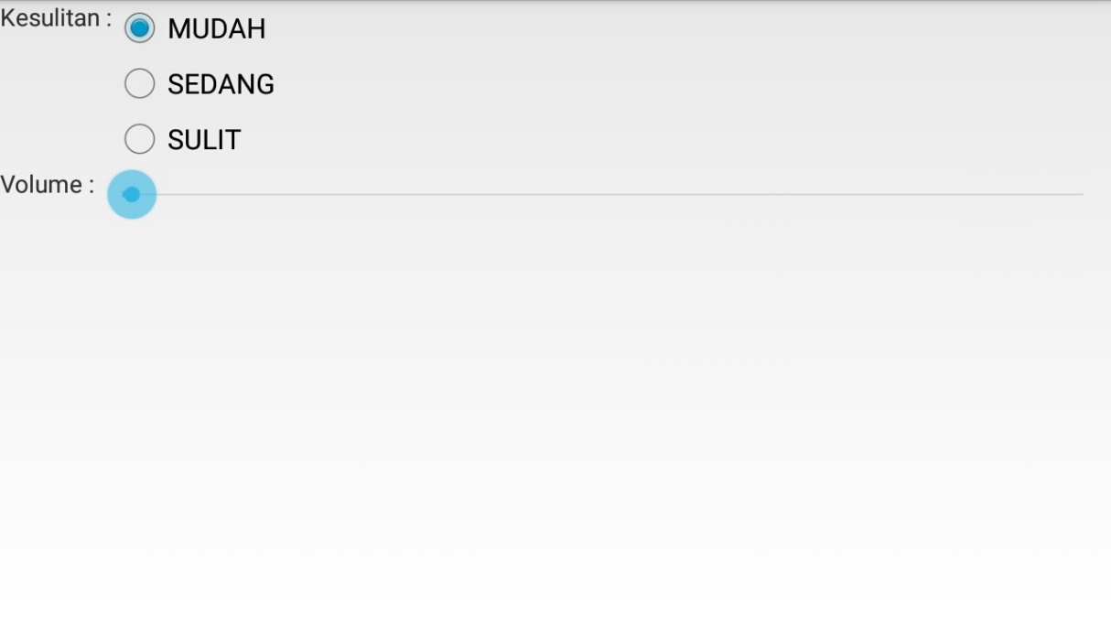

Gambar 4.4 Tampilan Setting Pada Meizu M5C

1. Tampilan *high score*

Tampilan *high score* adalah tampilan seluruh akumulasi poin dari semua pemain yang disimpan di perangkat ini.

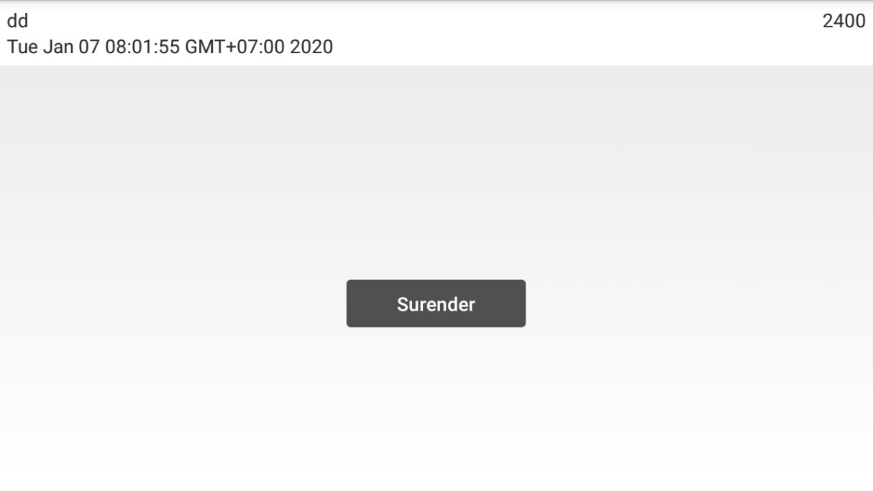

Gambar 4.5 Tampilan High Score Pada Meizu M5C

1. Tampilan musuh 1

Tampilan musuh 1 adalah tampilan musuh yang memiliki bentuk samurai berpedang kecil dan memiliki poin 2.

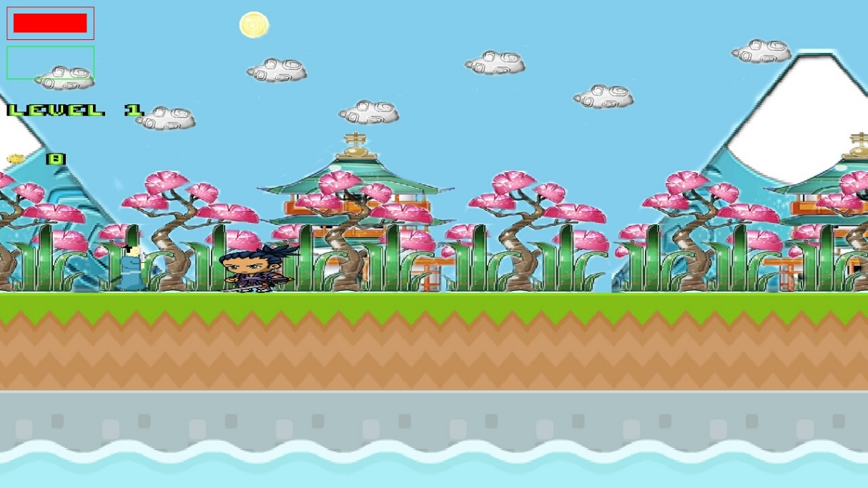

Gambar 4.6 Tampilan Musuh 1 Pada Meizu M5C

1. Tampilan musuh 2

Tampilan musuh 2 adalah tampilan musuh yang memiliki bentuk ninja dan memiliki poin 3.

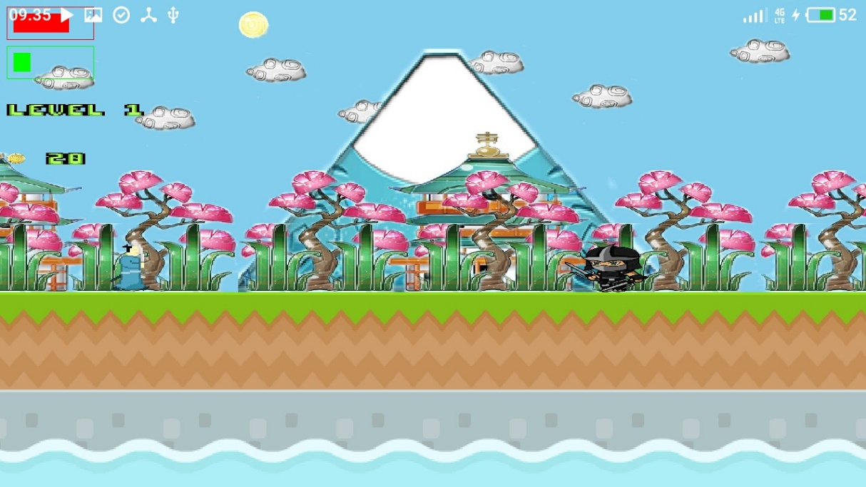

Gambar 4.7 Tampilan Musuh 2 Pada Meizu M5C

1. Tampilan musuh 3

Tampilan musuh 3 adalah tampilan musuh yang berbentuk samurai berpedang besar dan memiliki 1 poin.

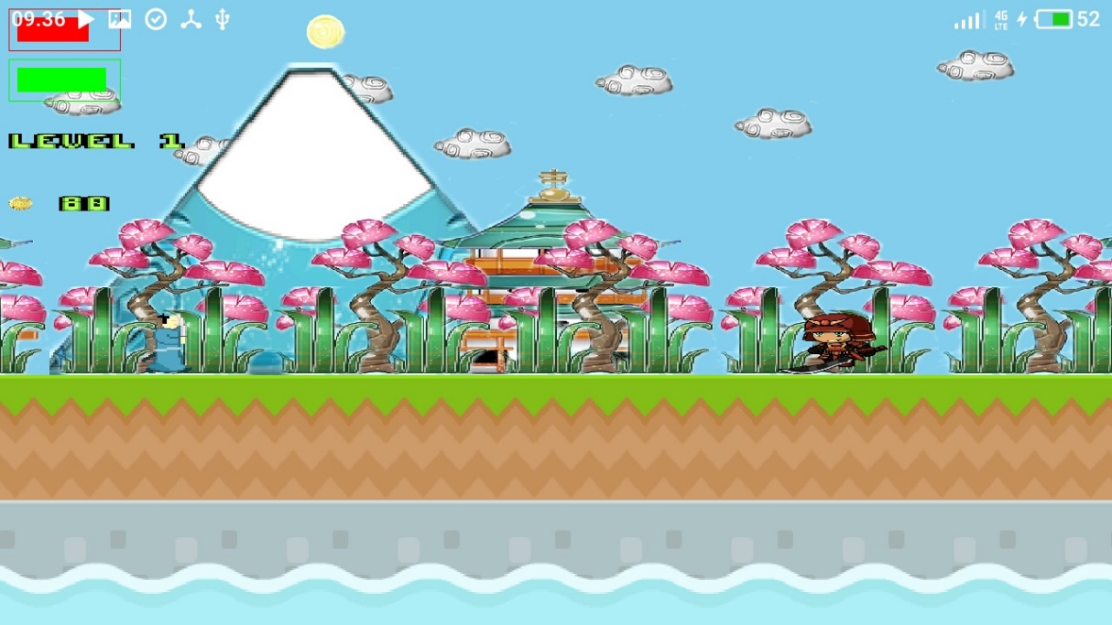

Gambar 4.8 Tampilan Musuh 3 Pada Meizu M5C

1. Tampilan naik level

Tampilan naik level adalah tampilan yang menunjukkan status level karakter lebih besar dari sebelumnya disertai dengan semakin sulitnya soal yang dihadapkan.

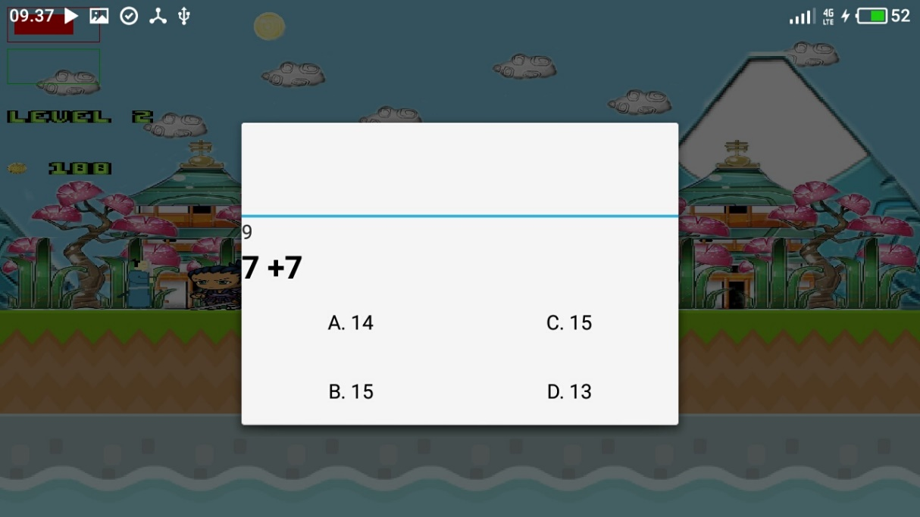

Gambar 4.9 Tampilan Naik Level Pada Meizu M5C

1. Tampilan soal mudah

Tampilan soal mudah adalah tampilan soal untuk tipe mudah yang memilik range 1 – 5 berkelipatan sesuai level dan hanya menggunakan operator aritmatika tambah dan kurang.

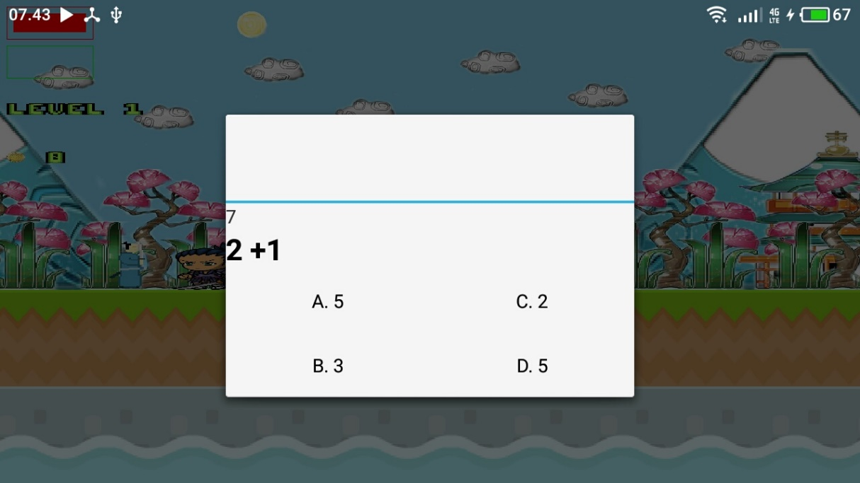

Gambar 4.10 Tampilan Soal Tipe Kesulitan Mudah Pada Meizu M5C

1. Tampilan soal sedang

Tampilan soal sedang adalah tampilan soal untuk tipe sedang yang memiliki range 1 – 5 berkelipatan sesuai level dan hanya menggunakan operator aritmatika tambah, kurang, kali dan bagi.

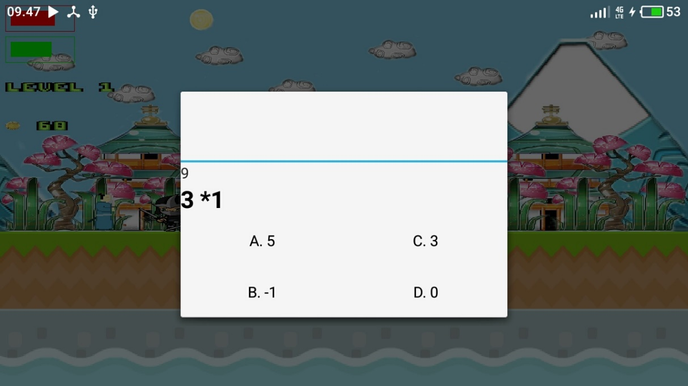

Gambar 4.11 Tampilan Soal Tipe Kesulitan Sedang Pada Meizu M5C

1. Tampilan soal sulit

Tampilan soal sulit adalah tampilan soal untuk tipe sulit yang memiliki range 1 – 10 berkelipatan sesuai level dan hanya menggunakan operator aritmatika tambah, kurang, kali dan bagi.

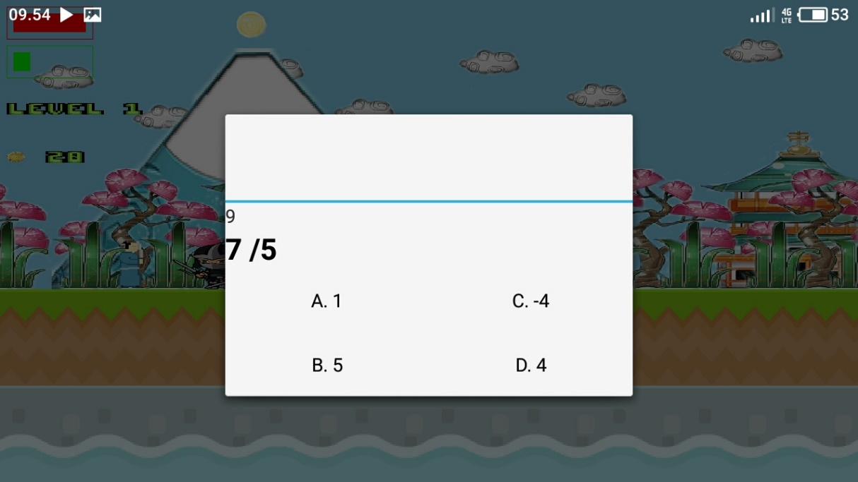

Gambar 4.12 Tampilan Soal Tipe Kesulitan Sulit Pada Meizu M5C

* 1. **Implementasi Pada Divais Xiao Mi-4C**

Divais yang dipakai untuk pengujian dan penerapan *game* ini adalah milik:

Nama : Sri Lestari

HP : +6285335999267

Email : [-](mailto:janoko.java22@yahoo.com)

Izin : Dilampirkan berserta tanda tangan pemilik

1. Tampilan *splash screen*

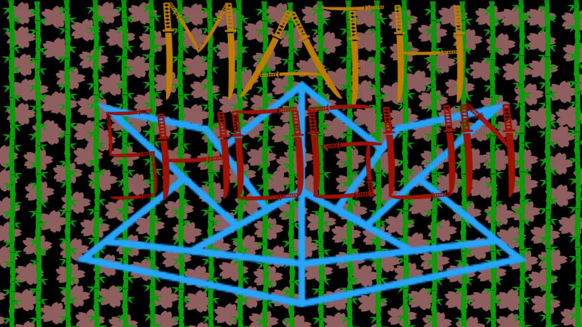

Gambar 4.13 Tampilan Splash Screen Pada Xiao Mi-4C

1. Tampilan cerita

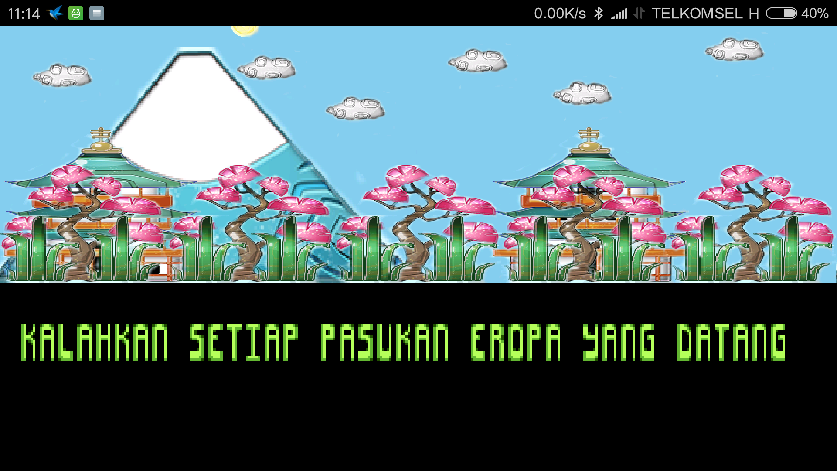

Gambar 4.13 Tampilan Cerita Pada Xiao Mi-4C

1. Tampilan *dashboard*

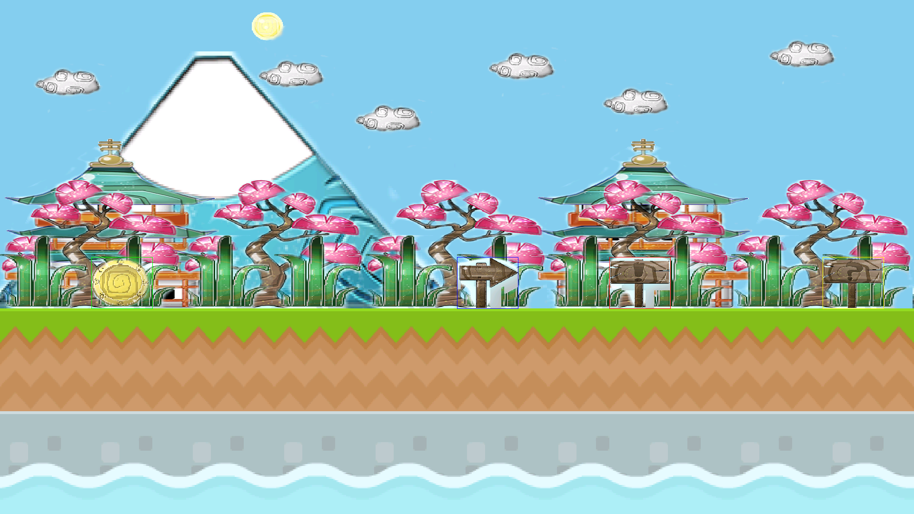

Gambar 4.14 Tampilan Dashboard Pada Xiao Mi-4C

1. Tampilan *setting*

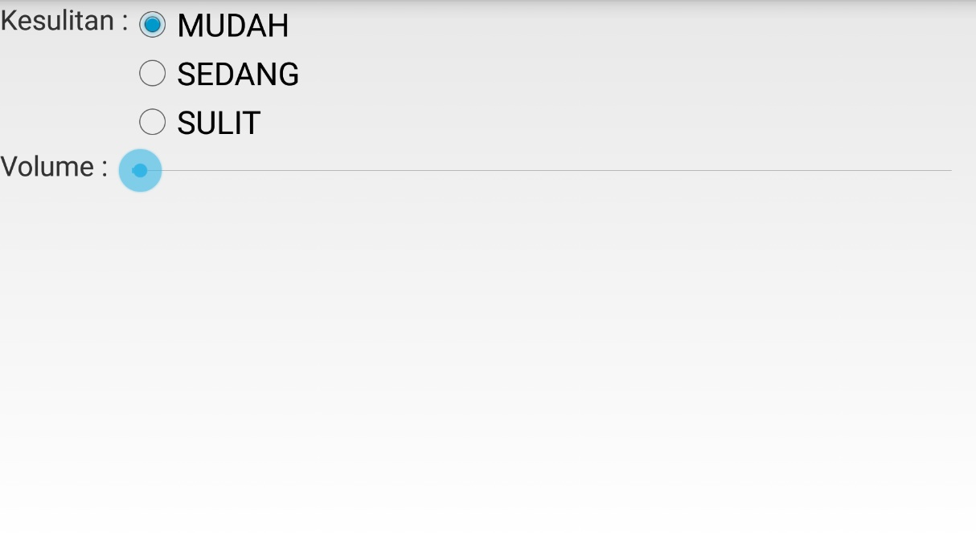

Gambar 4.15 Tampilan Setting Pada Xiao Mi-4C

1. Tampilan *high score*

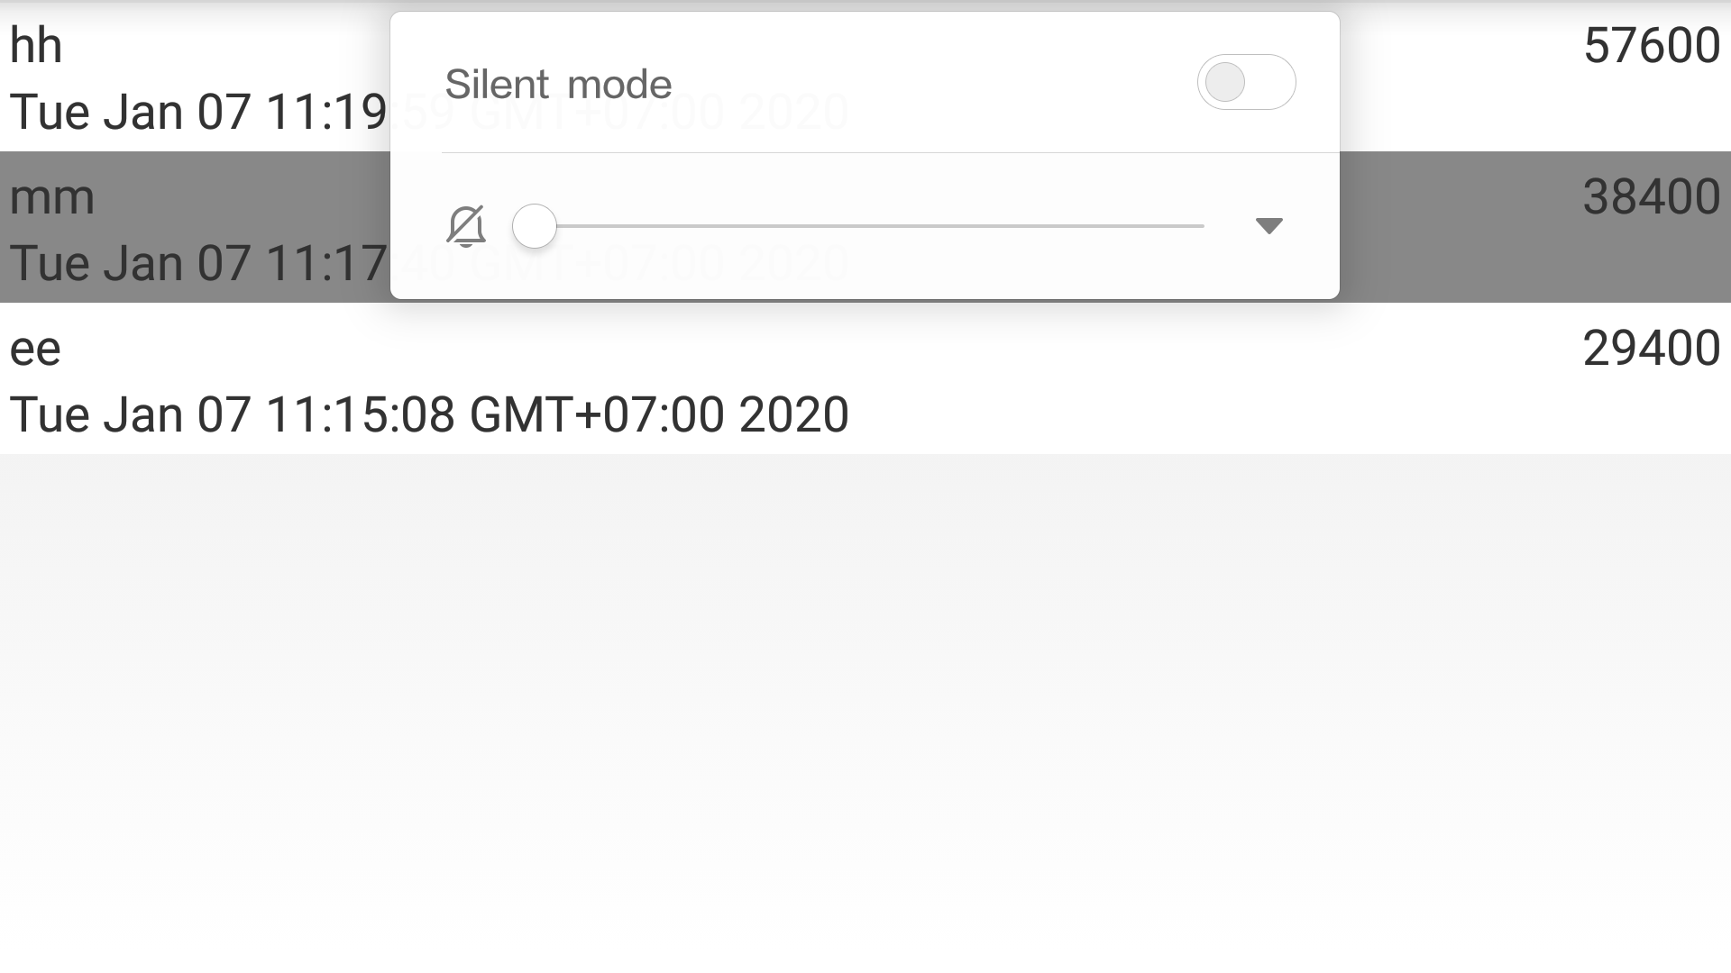

Gambar 4.16 Tampilan Score Pada Xiao Mi-4C

1. Tampilan musuh 1

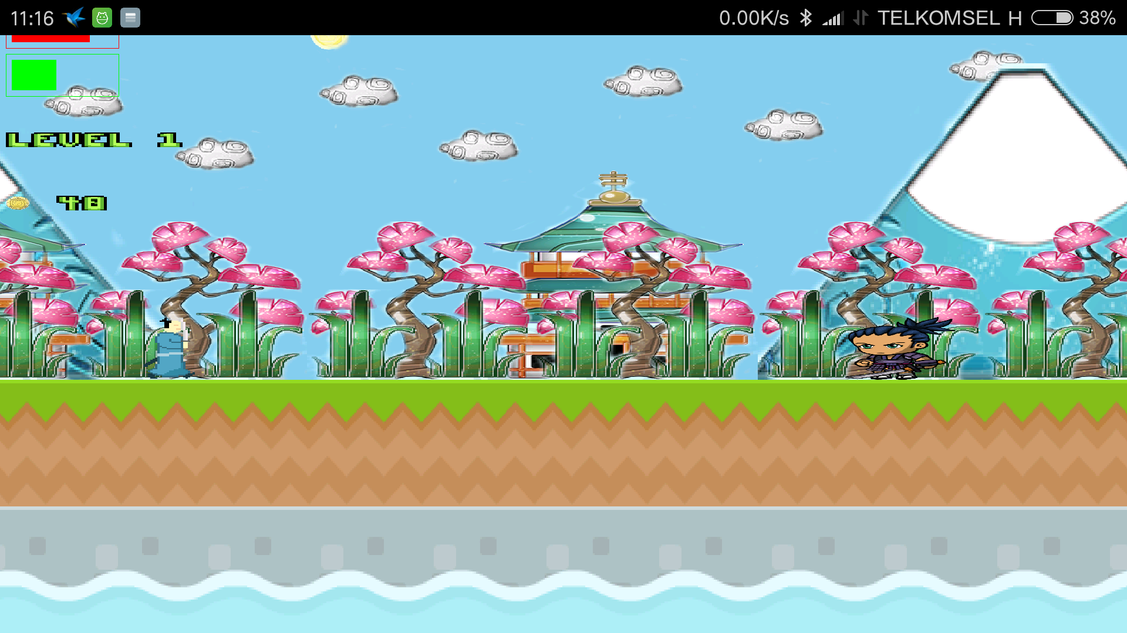

Gambar 4.16 Tampilan Musuh 1 Pada Xiao Mi-4C

1. Tampilan musuh 2

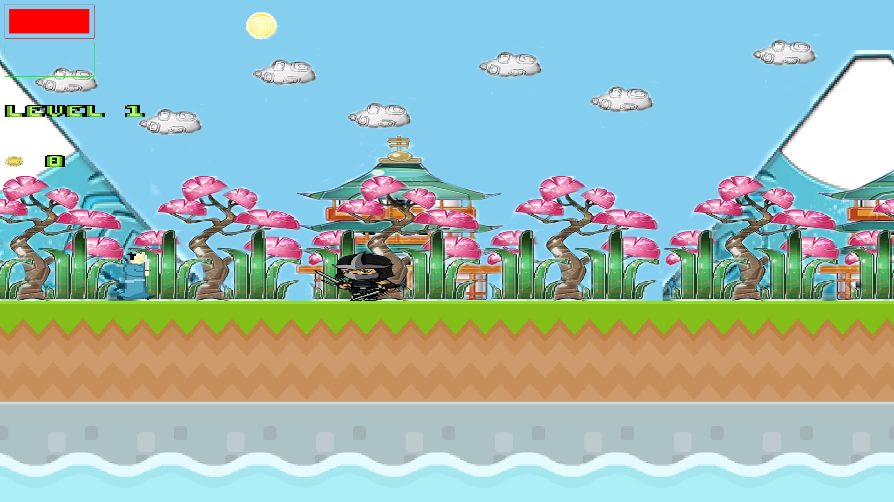

Gambar 4.17 Tampilan Musuh 2 Pada Xiao Mi-4C

1. Tampilan musuh 3

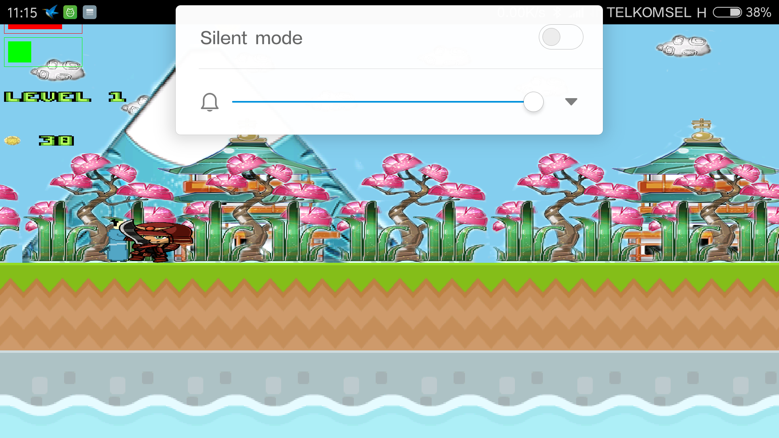

Gambar 4.18 Tampilan Musuh 3 Pada Xiao Mi-4C

1. Tampilan naik level

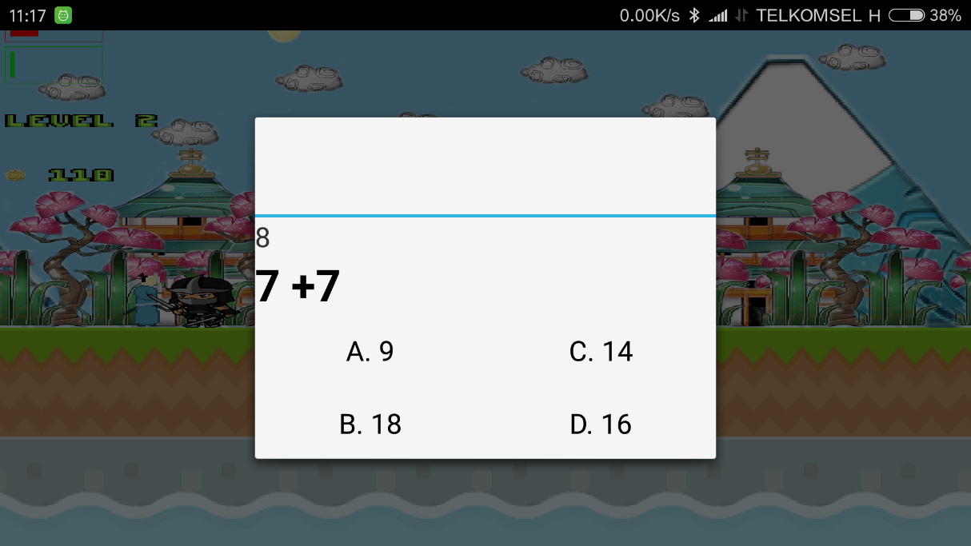

Gambar 4.19 Tampilan Naik Level Pada Xiao Mi-4C

1. Tampilan soal mudah

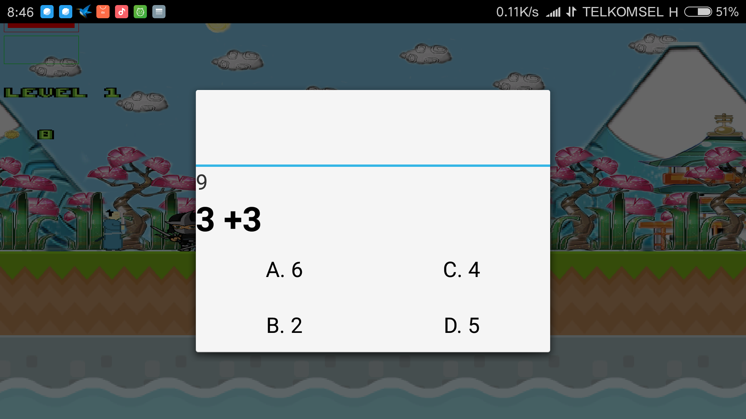

Gambar 4.20 Tampilan Soal Mudah Pada Xiao Mi-4C

1. Tampilan soal sedang

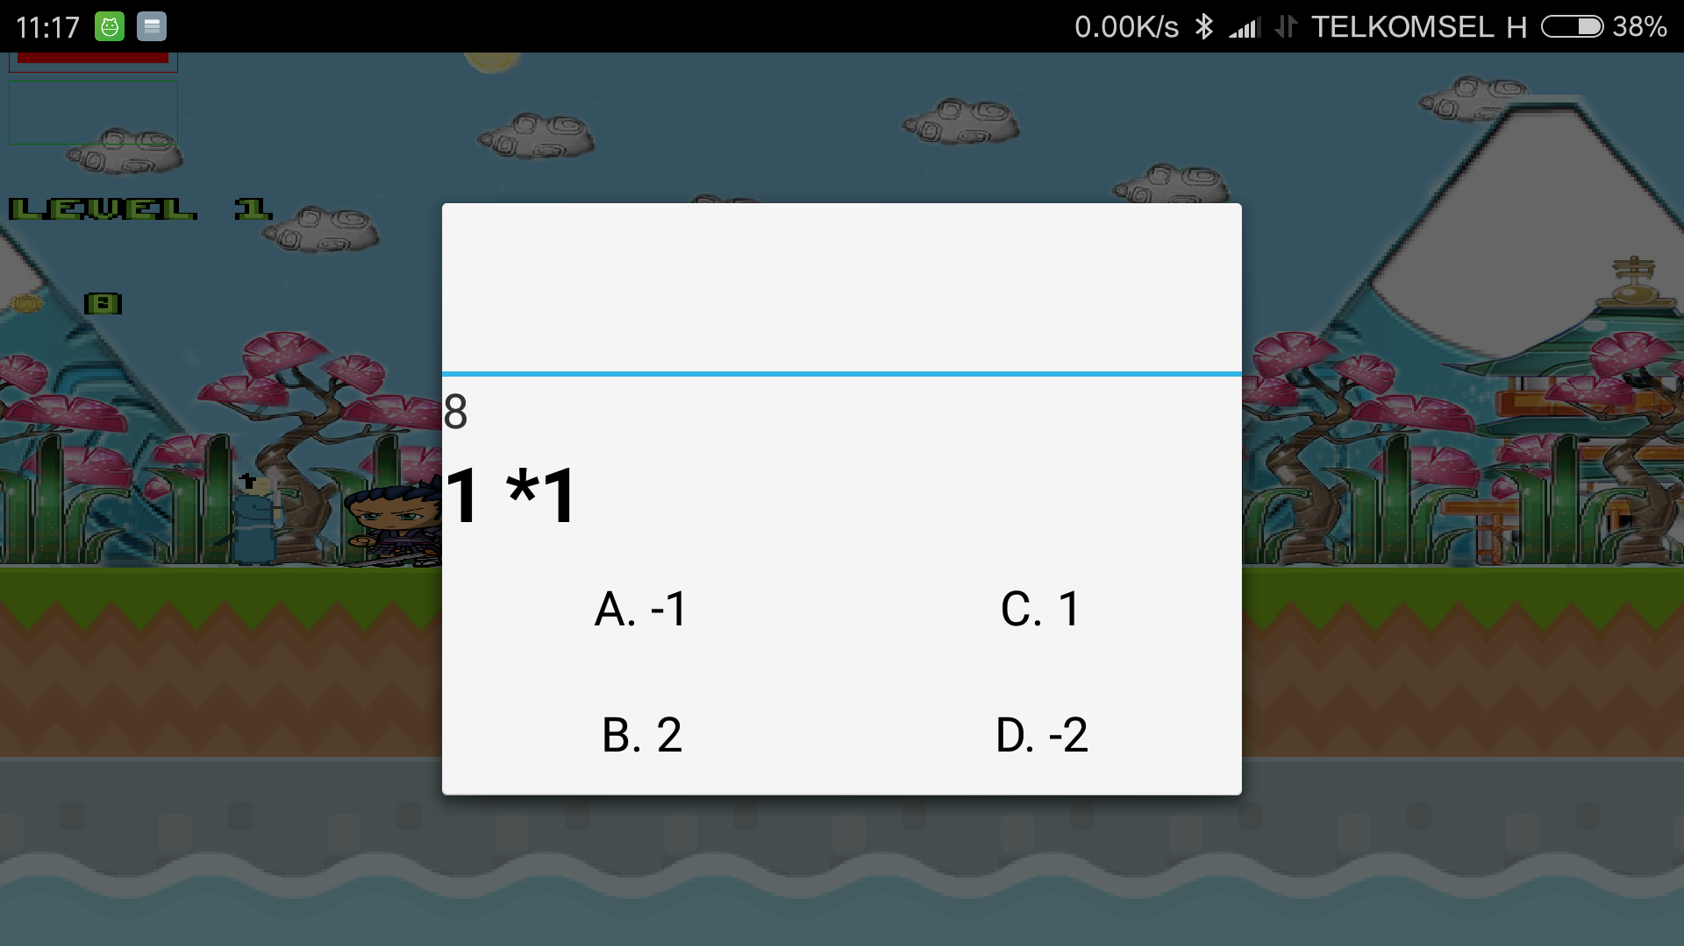

Gambar 4.21 Tampilan Soal Sedang Pada Xiao Mi-4C

1. Tampilan soal sulit

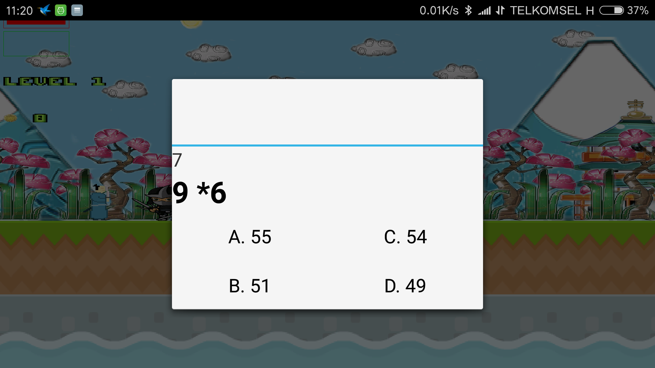

Gambar 4.22 Tampilan Soal Sulit Pada Xiao Mi-4C

* 1. **Implementasi Pada Divais Oppo CPH1853**

Divais yang dipakai untuk pengujian dan penerapan *game* ini adalah milik:

Nama : Aulia Lutfiah Anisafitri

HP : +62895398213463

Email : -

Izin : Dilampirkan berserta tanda tangan pemilik

1. Tampilan *splash screen*

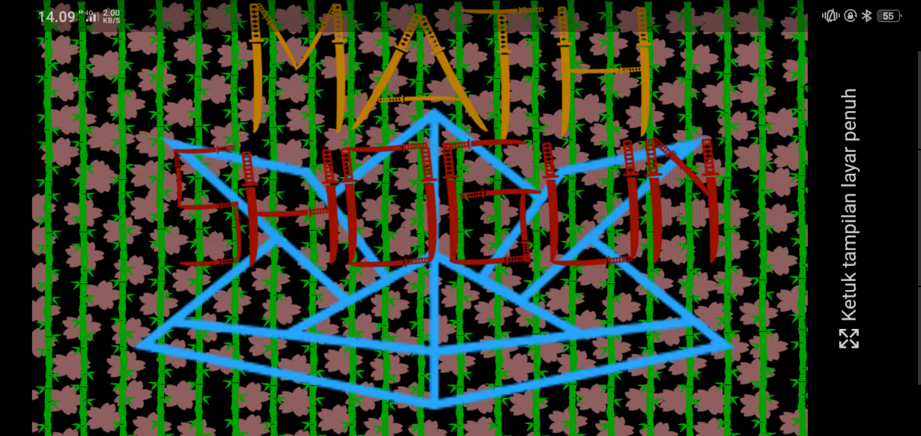

Gambar 4.23 Tampilan Splash Screen Pada Oppo CPH1853

1. Tampilan cerita

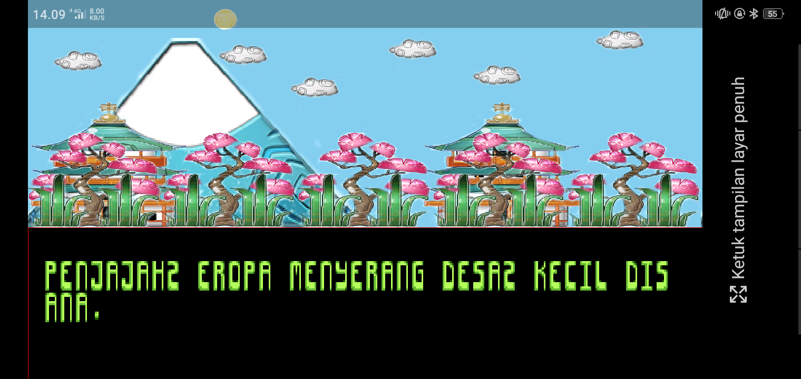

Gambar 4.24 Tampilan Cerita Pada Oppo CPH1853

1. Tampilan *dashboard*

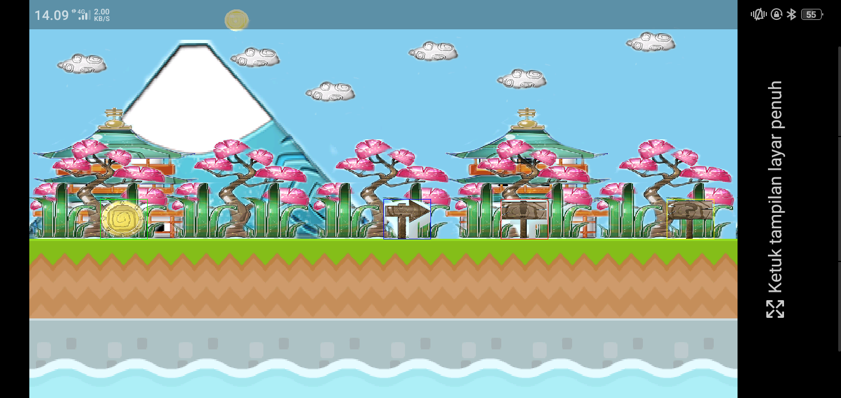

Gambar 4.25 Tampilan Dashboard Pada Oppo CPH1853

1. Tampilan *setting*

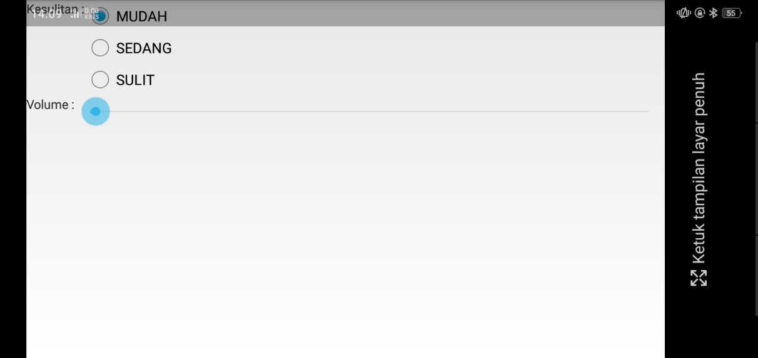

Gambar 4.26 Tampilan Setting Pada Oppo CPH1853

1. Tampilan *high score*

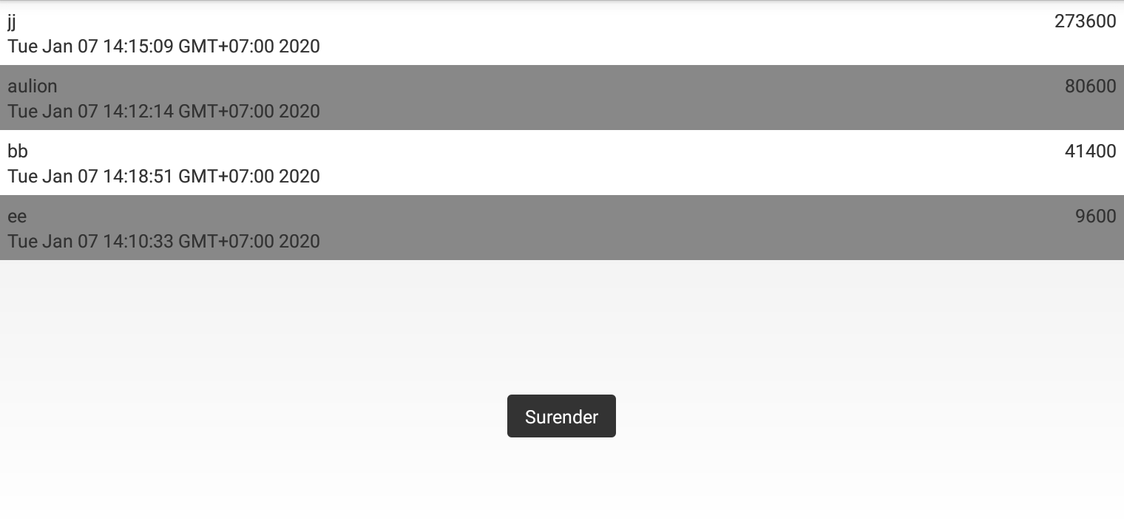

Gambar 4.27 Tampilan High Score Pada Oppo CPH1853

1. Tampilan musuh 2

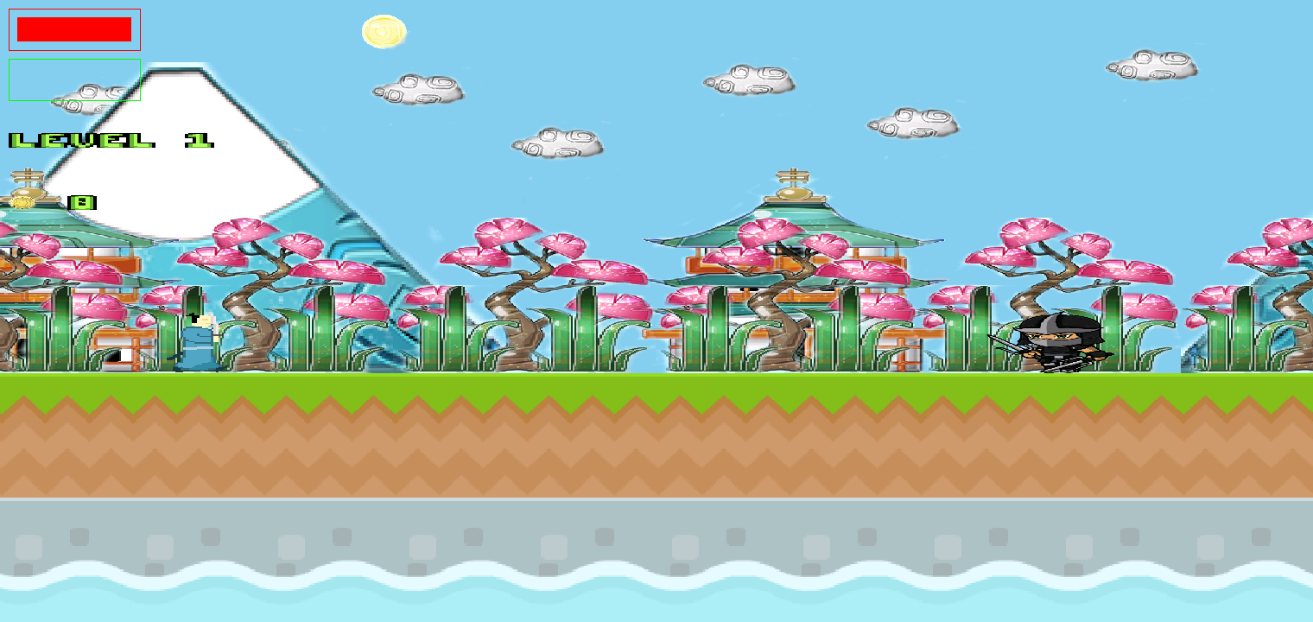

Gambar 4.28 Tampilan Musuh 2 Pada Oppo CPH1853

1. Tampilan musuh 3

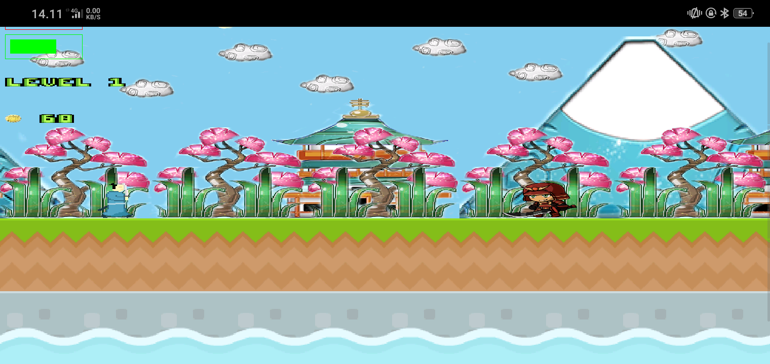

Gambar 4.29 Tampilan Musuh 3 Pada Oppo CPH1853

1. Tampilan soal mudah

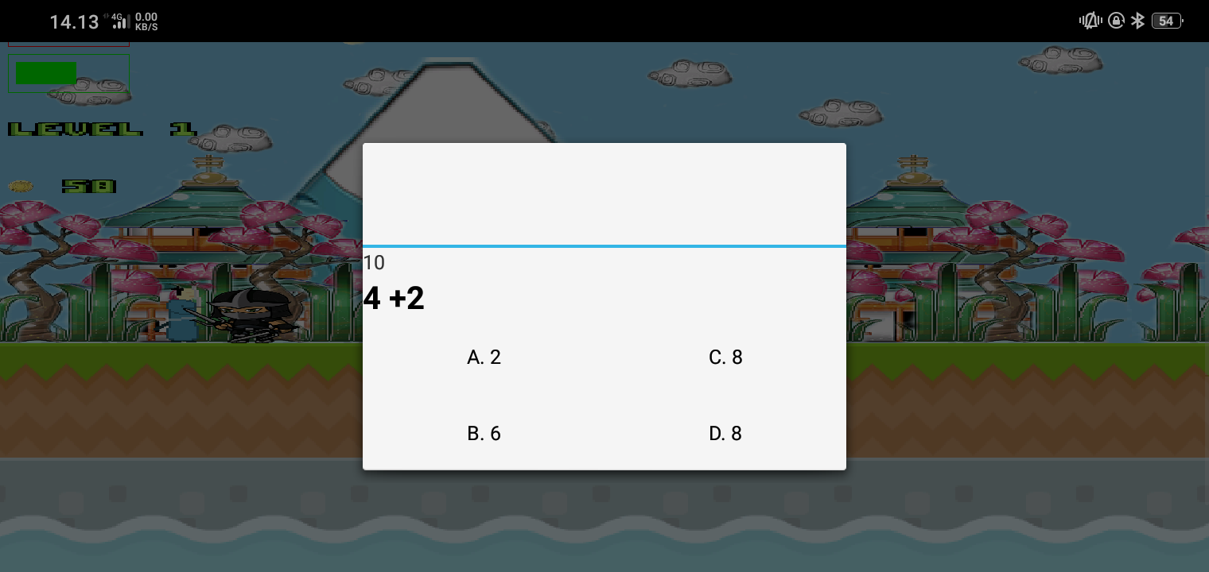

Gambar 4.30 Tampilan Soal Mudah Pada Oppo CPH1853

1. Tampilan soal sulit

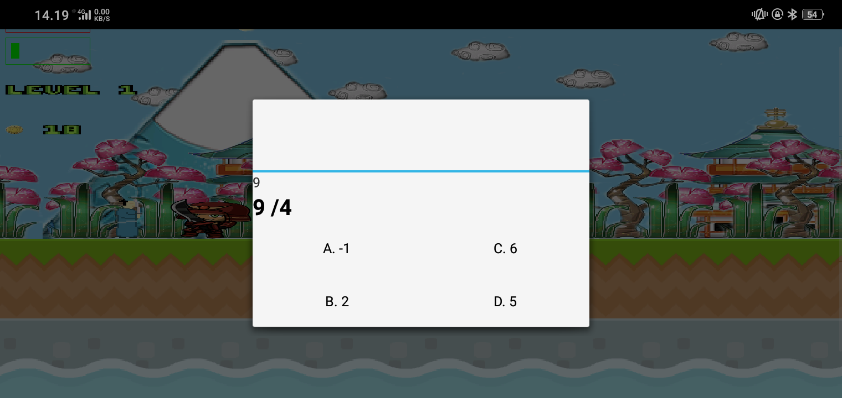

Gambar 4.31 Tampilan Soal Sulit Pada Oppo CPH1853

* 1. **Implementasi Pada Divais Huawei Y541-U02**

Divais yang dipakai untuk pengujian dan penerapan *game* ini adalah milik:

Nama : Amalia Latifah Anisafitri

HP : +6289687020689

Email : -

Izin : Dilampirkan berserta tanda tangan pemilik

1. Tampilan *splash screen*

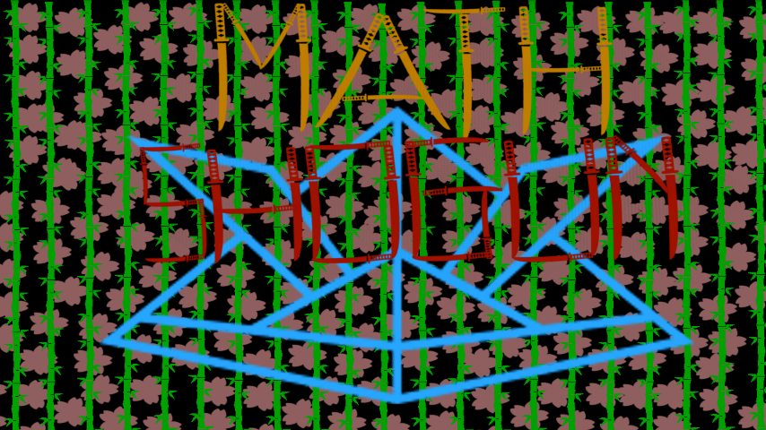

Gambar 4.32 Tampilan Splash Screen Pada Huawei Y541-U02

1. Tampilan cerita

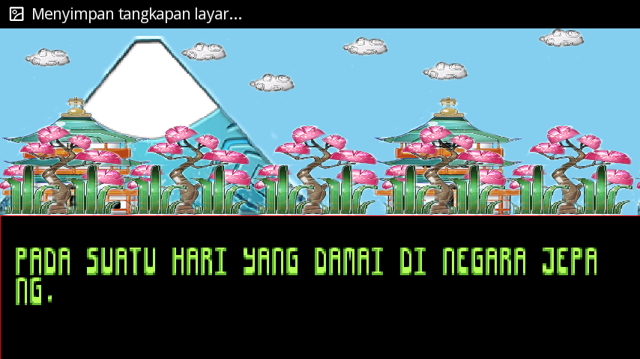

Gambar 4.33 Tampilan Cerita Pada Huawei Y541-U02

1. Tampilan *dashboard*

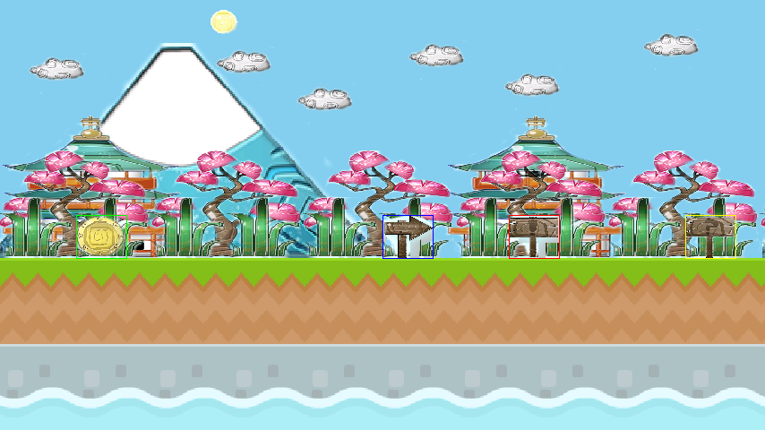

Gambar 4.34 Tampilan Dashboard Pada Huawei Y541-U02

1. Tampilan *setting*

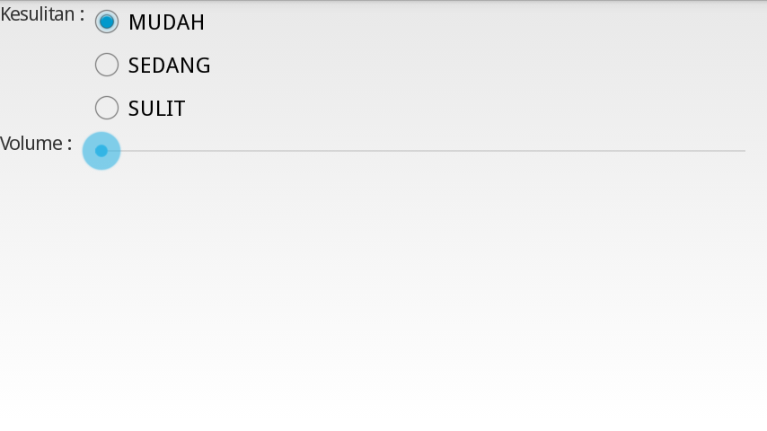

Gambar 4.35 Tampilan Setting Pada Huawei Y541-U02

1. Tampilan *high score*

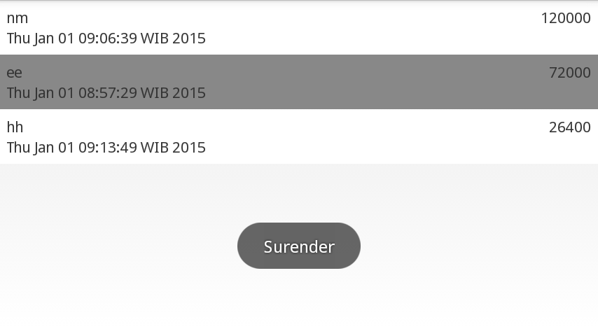

Gambar 4.36 Tampilan High Score Pada Huawei Y541-U02

1. Tampilan musuh 1

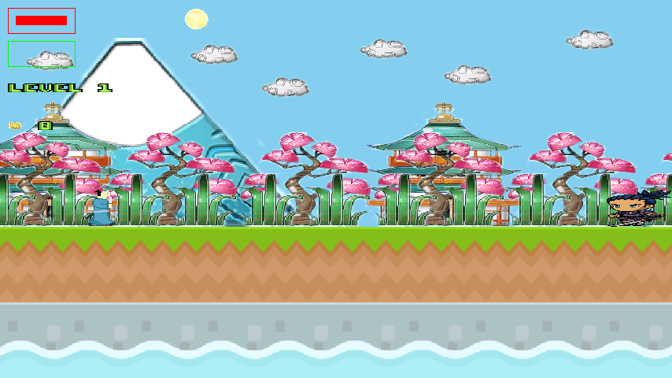

Gambar 4.37 Tampilan Musuh 1 Pada Huawei Y541-U02

1. Tampilan musuh 2

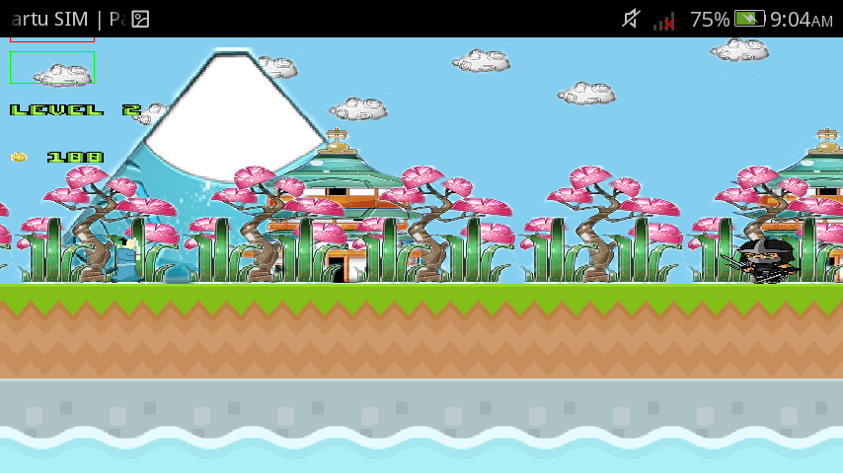

Gambar 4.38 Tampilan Musuh 2 Pada Huawei Y541-U02

1. Tampilan musuh 3

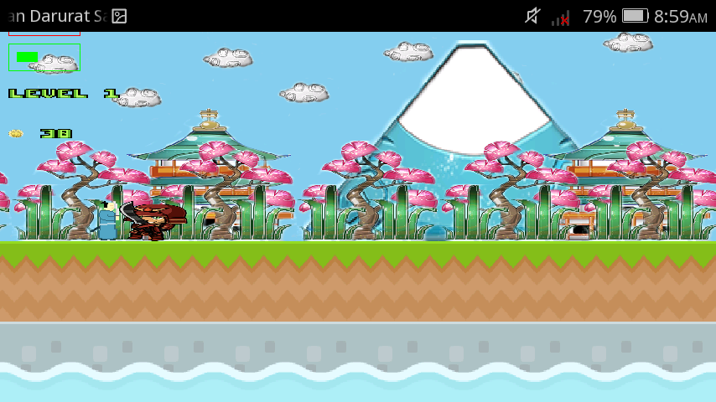

Gambar 4.39 Tampilan Musuh 3 Pada Huawei Y541-U02

1. Tampilan naik level

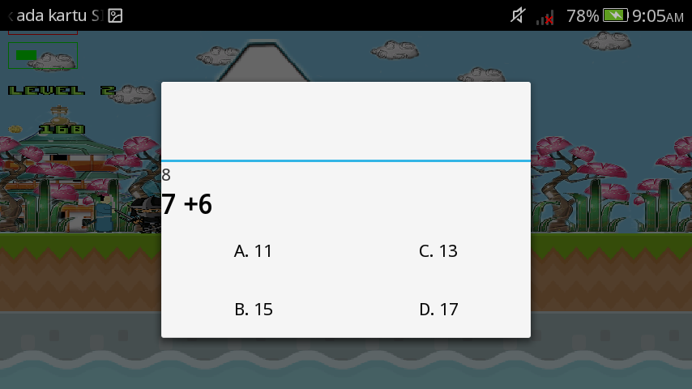

Gambar 4.40 Tampilan Naik Level Pada Huawei Y541-U02

1. Tampilan soal mudah

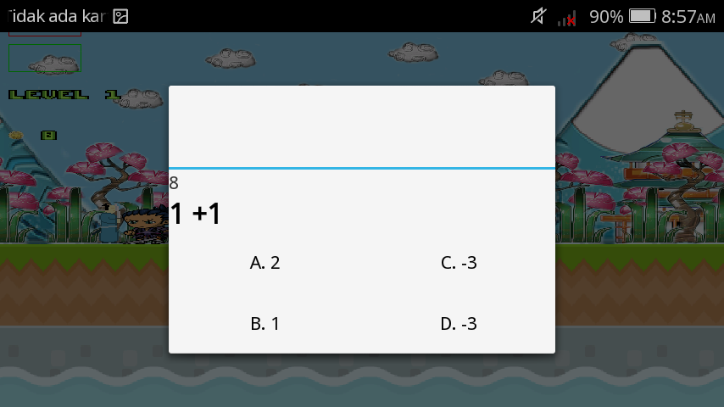

Gambar 4.41 Tampilan Soal Mudah Pada Huawei Y541-U02

1. Tampilan soal sedang

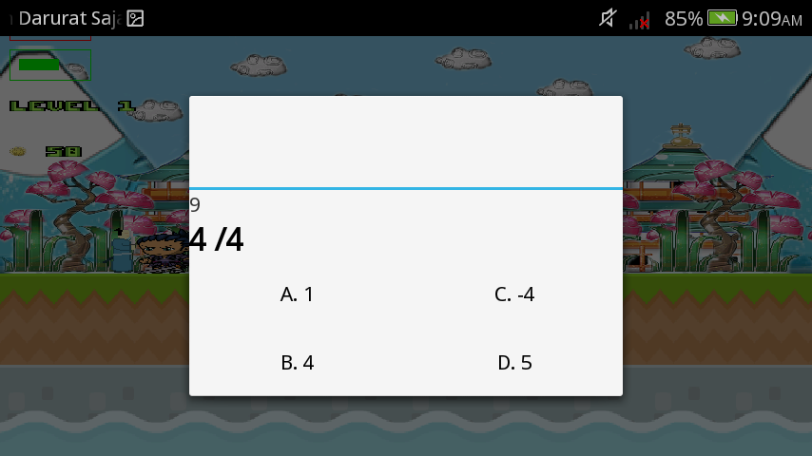

Gambar 4.42 Tampilan Soal Sedang Pada Huawei Y541-U02

1. Tampilan soal sulit

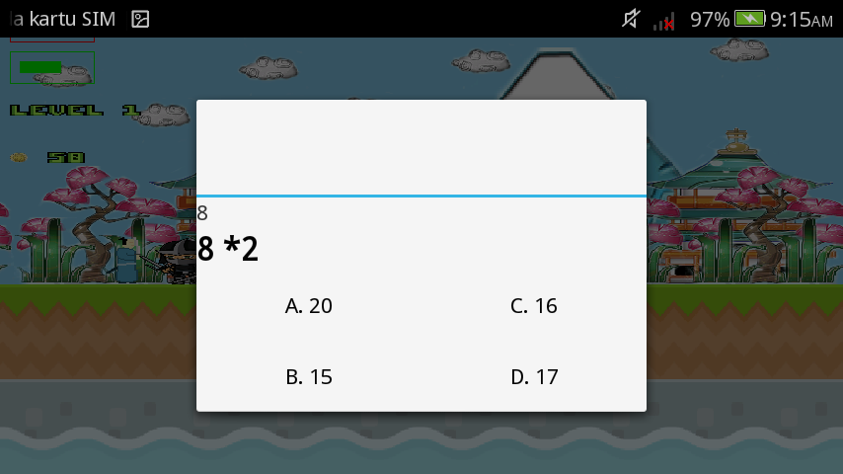

Gambar 4.43 Tampilan Soal Sulit Pada Huawei Y541-U02

* 1. **Implementasi Pada Divais Xiao Redmi 4A**

Divais yang dipakai untuk pengujian dan penerapan *game* ini adalah milik:

Nama : Lukman Habibi

HP : +6285646265249

Email : -

Izin : Dilampirkan berserta tanda tangan pemilik

1. Tampilan *splash screen*

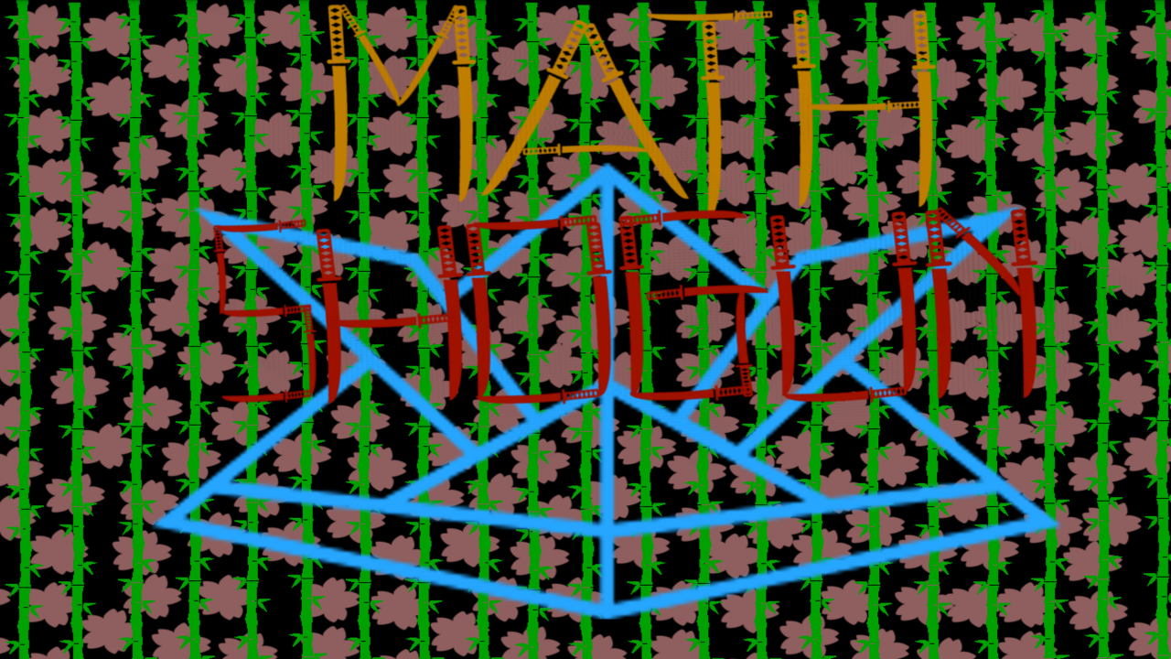

Gambar 4.44 Tampilan Splash Screen Pada Xiao Redmi 4A

1. Tampilan cerita

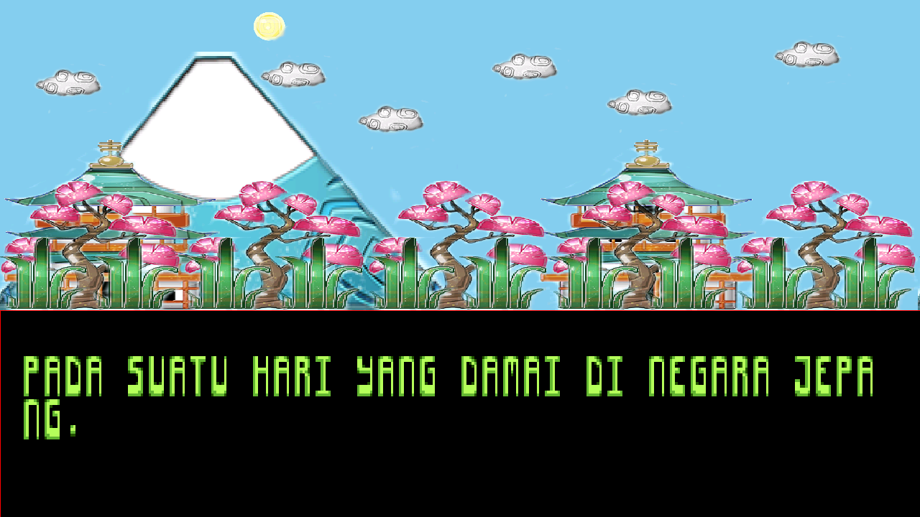

Gambar 4.45 tampilan Cerita Pada Xiao Redmi 4A

1. Tampilan *dashboard*

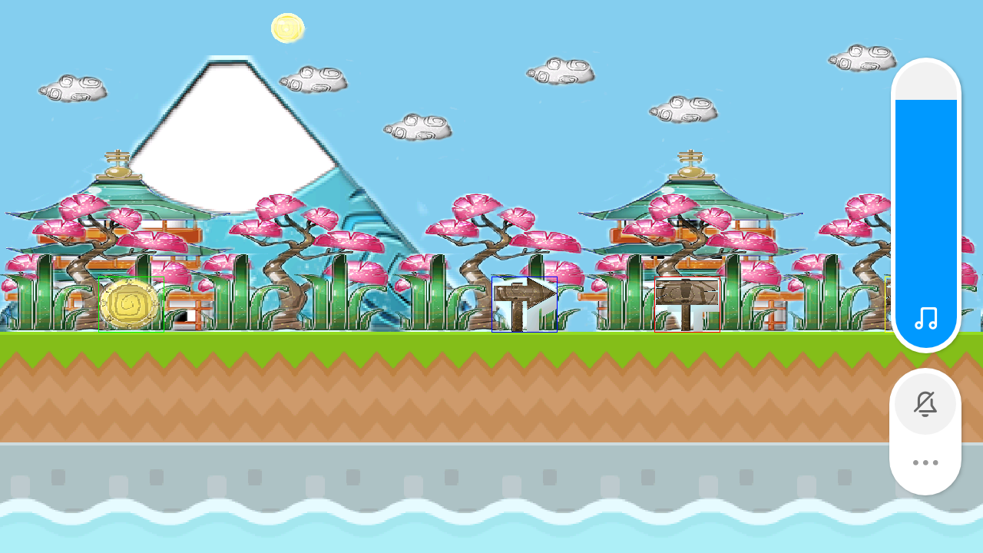

Gambar 4.46 Tampilan Dashboard Pada Xiao Redmi 4C

1. Tampilan *setting*

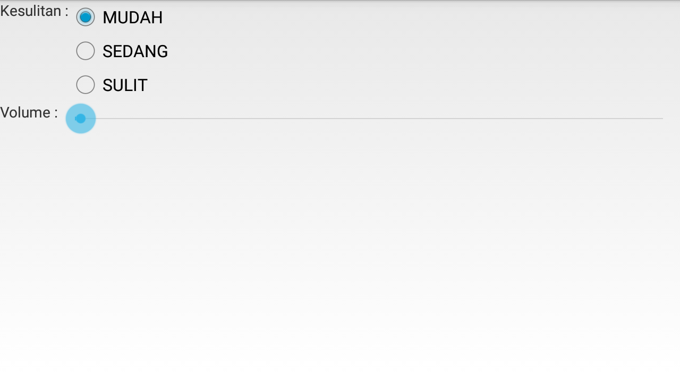

Gambar 4.47 Tampilan Setting Pada Xiao Redmi 4C

1. Tampilan *high score*

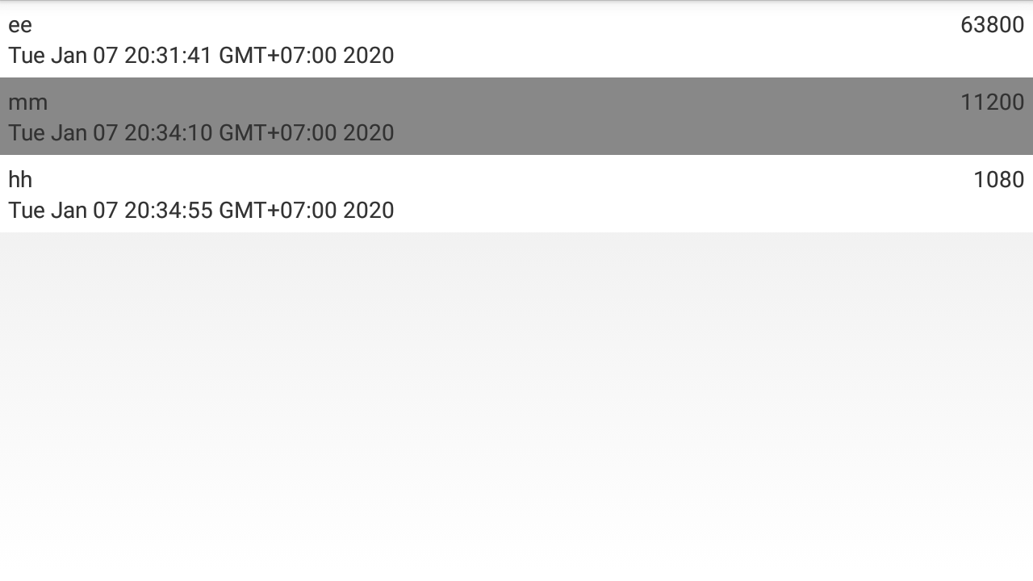

Gambar 4.48 Tampilan High Score Pada Xiao Redmi 4C

1. Tampilan musuh 1

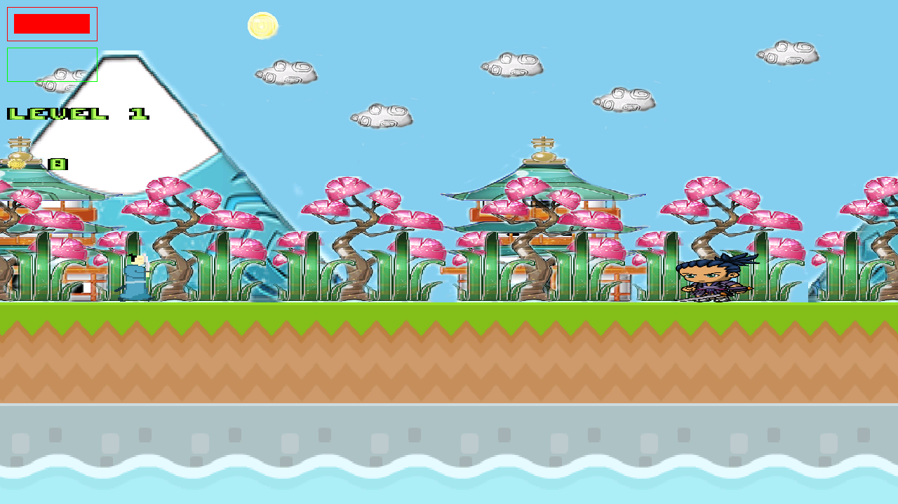

Gambar 4.49 Tampilan Musuh 1 Pada Xiao Redmi 4C

1. Tampilan musuh 2

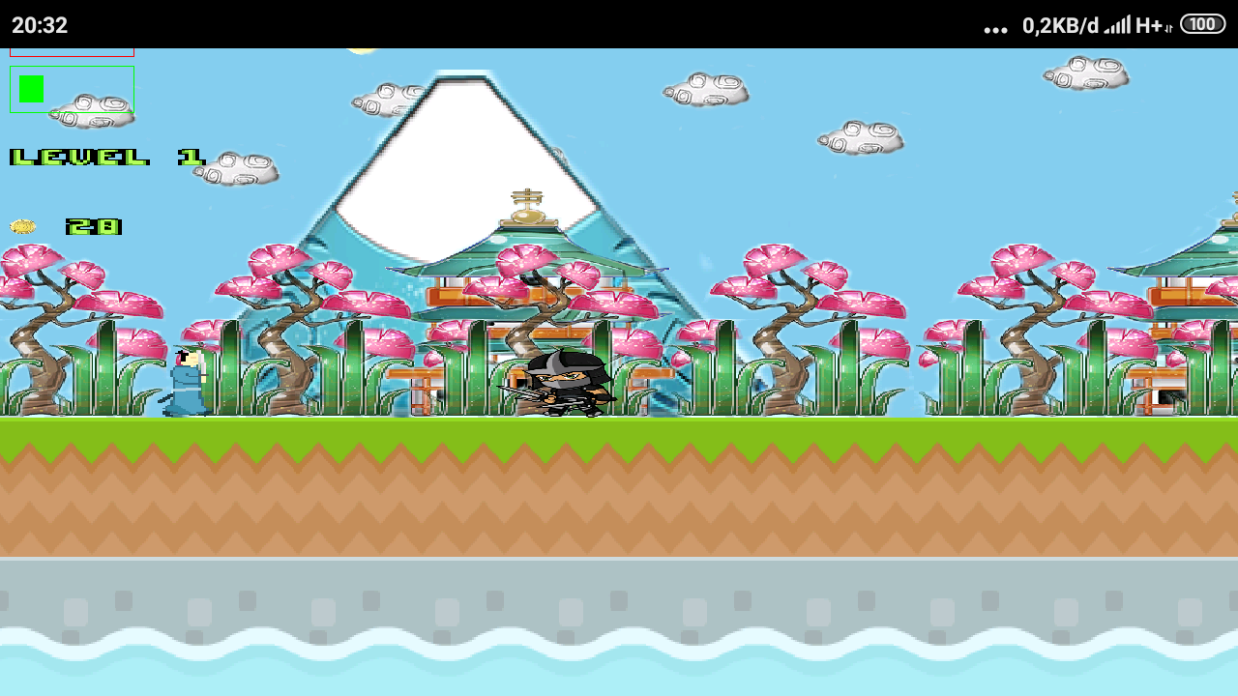

Gambar 4.50 Tampilan Musuh 2 Pada Xiao Redmi 4C

1. Tampilan musuh 3

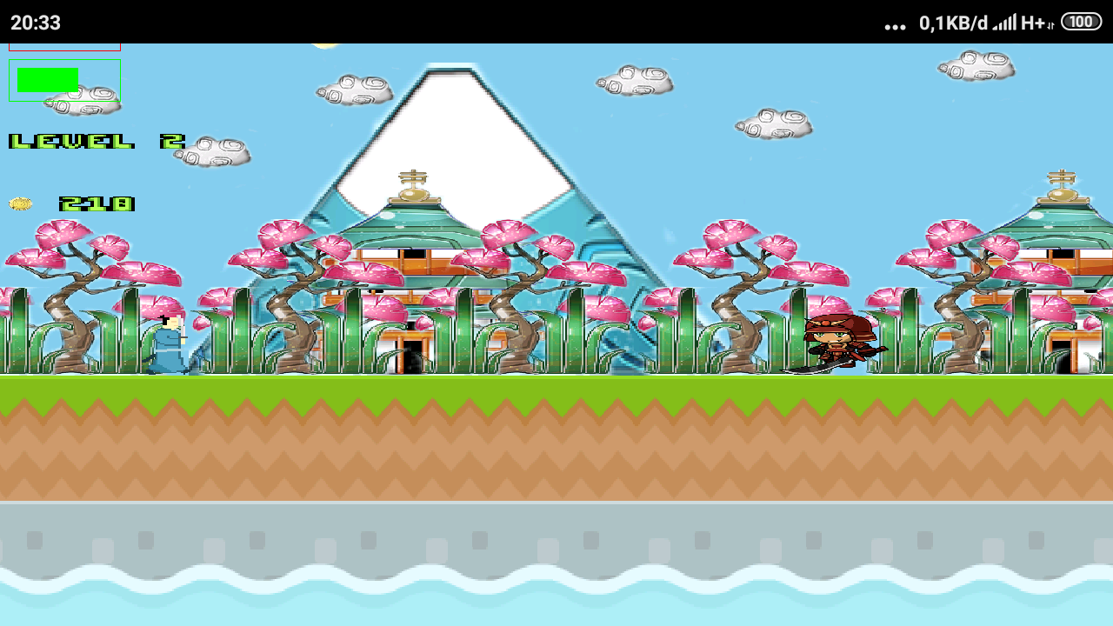

Gambar 4.51 Tampilan Musuh 3 Pada Xiao Redmi 4C

1. Tampilan naik level

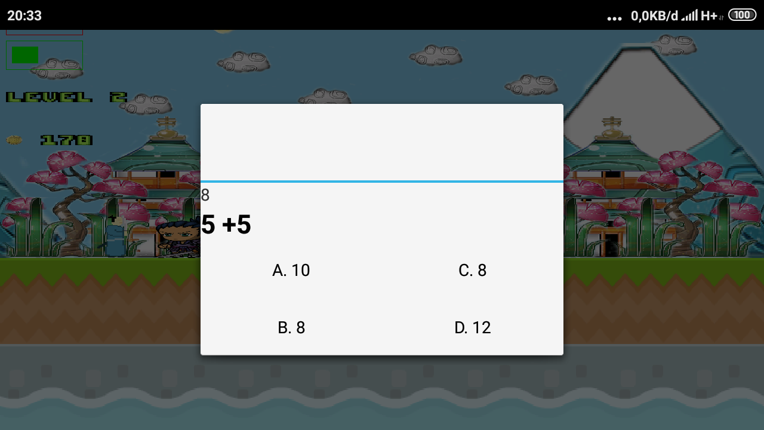

Gambar 4.52 Tampilan Naik Level Pada Xiao Redmi 4C

1. Tampilan soal mudah

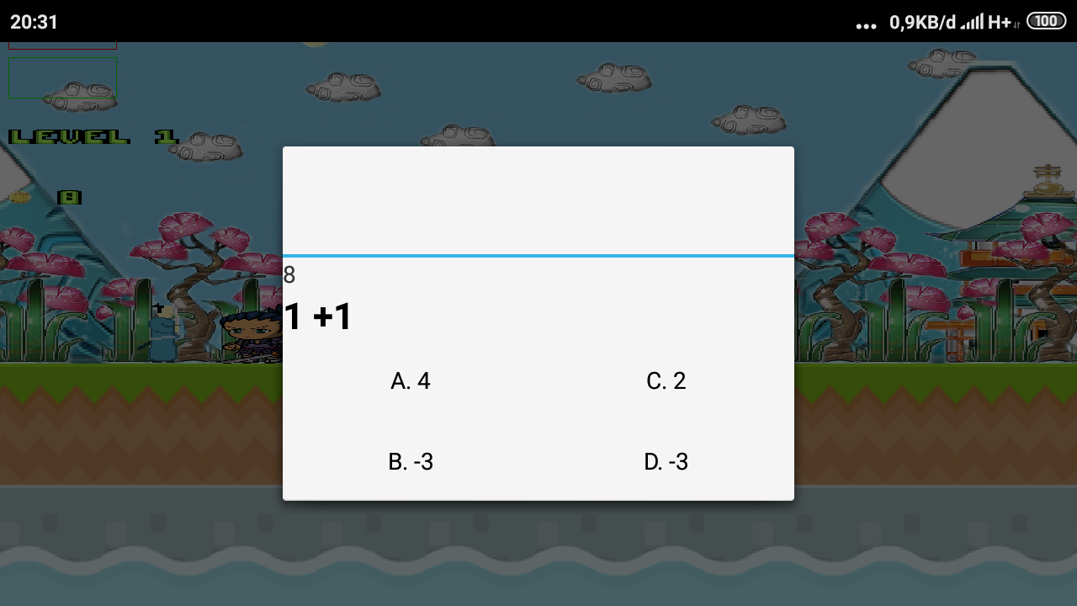

Gambar 4.53 Tampilan Soal Mudah Pada Xiao Redmi 4C

1. Tampilan soal sedang

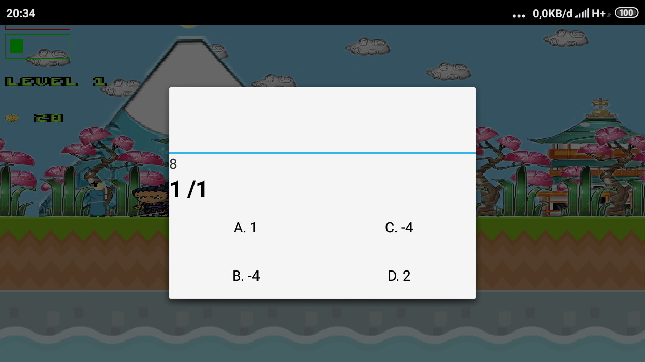

Gambar 4.54 Tampilan Soal Sedang Pada Xiao Redmi 4C

1. Tampilan soal sulit

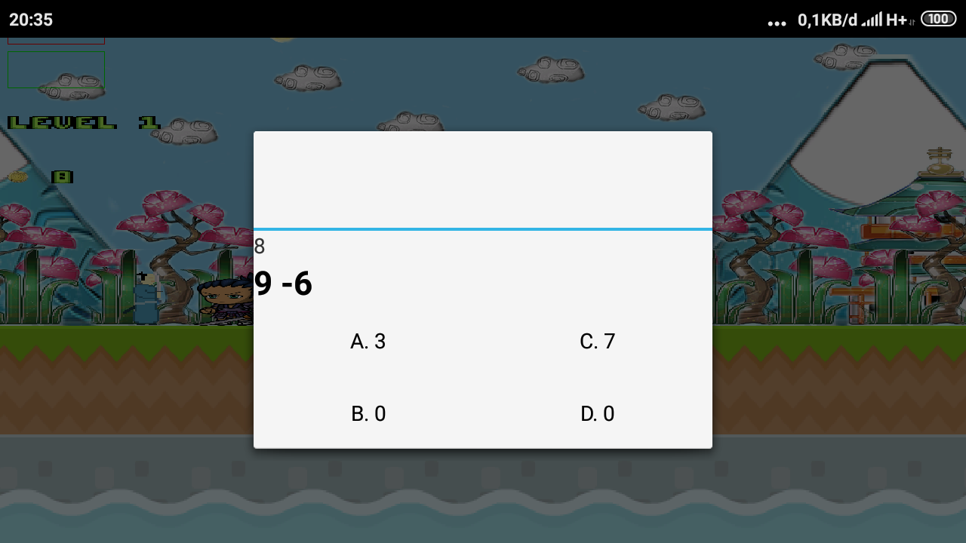

Gambar 4.55 Tampilan Soal Sedang Pada Xiao Redmi 4C